Kristne symboler på kirkegården

Kære elever
I skal på en lille skattejagt på Assistens Kirkegård. Begravelsen og gravpladsen er dér hvor de fleste bekender deres kristne tro, og der er tradition for at gravstenen afspejler enten den afdødes eller de efterladtes tro på efterlivet, personlighed eller levede liv.
Der vil være en række symboler, som I ikke kan finde i oversigten (kornstrået, krukken med ild, m.fl), men skriv dem ned alligevel, så finder vi ud af det sammen.
I skal finde KRISTNE SYMBOLER/FIGURER og CITATER fra BIBELEN og sekulære symboler og mindeord UDEN teologisk betydning.
Kristne symboler | Sekulære symboler | Bibelvers | Andre mindeord | Anden udsmykning

Når I har udfyldt skemaet skal I danne hypoteser og finde belæg I jeres observationer.
- Hvad sker der med jeres opførsel på kirkegården og når I betragter de enkelte gravsteder? Hvordan føles det at tage billeder eller analysere gravstederne? Beskriv med religionsvidenskabelige begreber.

- Fænomenologisk/teologisk: Hvad tror danske kristne om døden og efterlivet? Er der et evigt liv? Er det opstandelse efter Dommedag, sammen med gud/Jesus i Paradis, eller i de efterladtes minder?
- Sociologisk: Er gravstedets primære funktion for den afdøde eller for de efterladte?

Det betyder de kristne symboler og tegn

Af Charlotte Taaning Grundholm

Annonce

Symboler
Symbol betyder tegn eller identitetsbevis på græsk, og et symbol er et billedligt tegn (sindbille-de), der står for noget andet og mere omfattende. Ordet symbol anvendes dels teologisk om bekendelsesskrifter (trosbekendelser), dels om religiøse og kirkelige tegn, dels som psykologisk og litterært begreb.

Formålet med symboler
1. Udtrykke noget, der kun kan forstås af indviede.
2. Fremstille noget, som ikke helt kan udtrykkes direkte.
3. Udsige noget mere, end en bogstavelig fremstilling er i stand til.
Her kan du læse om nogle af de mest benyttede kristne symboler, som eksempelvis korset, fisken og duen
De første kristne overtog en række symboler fra samtidens antikke mytologi og dagligdag, men gav dem kristelig betydning. I forfølgelsestider tjente symbolet fisk eksempelvis som et indforstået tegn- og signalsprog.
Som religiøst og kirkeligt tegn anvendtes symboler for at afværge eller fremkalde en virkning, fx at slå korsets tegn (at korse sig) for at afværge det onde, eller de kristne i Egypten, der brugte ankh-korset for at fremkalde længere/evigt liv.
I kristne kirker og samfund verden over anvendes symboler stadig i stor udstrækning. Nedenfor følger nogle af de mest benyttede.
Korset er betegnelse for en opretstående pæl med en tværbjælke, der blev anvendt som henrettelsesredskab af bl.a. perserne og romerne. Korsfæstelse var en særdeles smertefuld og meget vanærende straf, der blev tildelt oprørere, slaver og ikke-romerske statsborgere.
Hos Paulus optræder korset som et billede på Kristi gerning, lidelse og offer, og i overført forstand betegner et kors den byrde og smerte, som den kristne må tage på sig som Jesu discipel og efterfølger.
Korset er med sine vandrette og lodrette linjer, der skærer hinanden, også symbol på mødet mellem det himmelske og det jordiske det sted, hvor Jesus hang og døde. Den lodrette bjælke symboliserer det himmelske, det guddommelige og det evige; mens den vandrette bjælke symboliserer det jordiske, det menneskelige og det endelige
Det tomme kors er bart, i modsætning til krucifikset. Det symboliserer dødens overvindelse, sejr og opstandelsens under og foretrækkes i den protestantiske kirke.
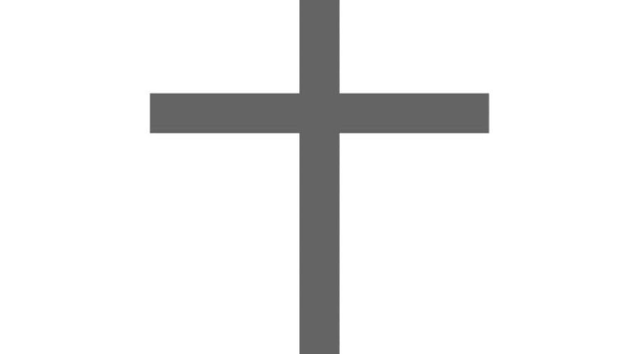
Korset
Krucifiks stammer fra latin, hvor kors hedder crux og fæstet hedder fixus.
Krucifikset er et kors med en Kristusskikkelse. Det illustrerer Jesu lidelse og korsdød og symboliserer lidelseshistoriens frelsende betydning og foretrækkes i den katolske kirke.
Det romanske krucifiks fremstiller Kristus som den sejrende, opretstående og med kongekrone. Det gotiske skildrer den korsfæstede Kristus som den lidende, naglet til korset og med tornekrone.
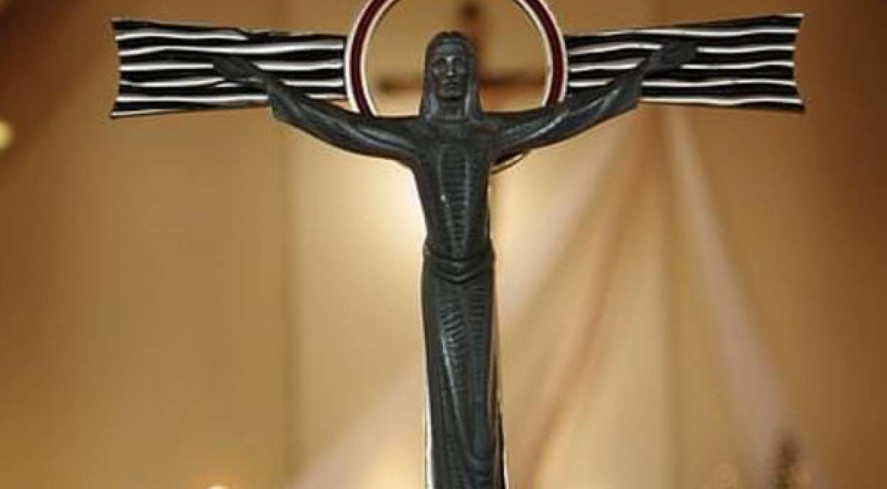
Krucifikset

Fisken er et oldkirkeligt akronym for Kristus, og et Kristussymbol, idet det græske ord for fisk er ichthys, og forbogstaverne i Iesous Christos THeou Yios Soter (= Jesus Kristus Guds Søn Frelser), danner ordet ichtys.
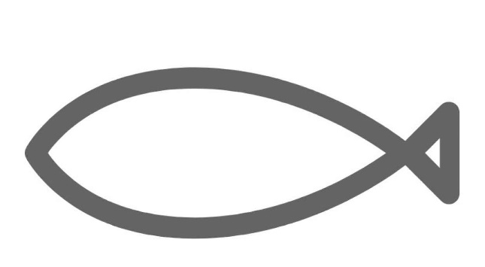
Fisken
Ordspillet blev først brugt af de kristne i Roms katakombere og på bymure for at vise vej til hemmelige gudstjenester m.m. (kristne risikerede dødsstraf).
Treenigheden er den kristne, teologiske lære, at Gud er ét væsen med tre personer: Gud Fader; Gud Søn og Gud Helligånd.
Læren om treenighed udspringer af troen på Gud som kærlighed, der giver sig selv hen i Kristus, så alle får del i Gud ved Helligånden. I troen hænger Gudstro, Kristusbekendelse og håb om frelse uløseligt sammen.
Treenighedsskjold:
Understreger, at Gud er én. Én Gud med tre fremtrædelsesformer:
Gud Fader: Skaberen
Gud Søn: Frelseren
Gud Helligånd: Opretholderen
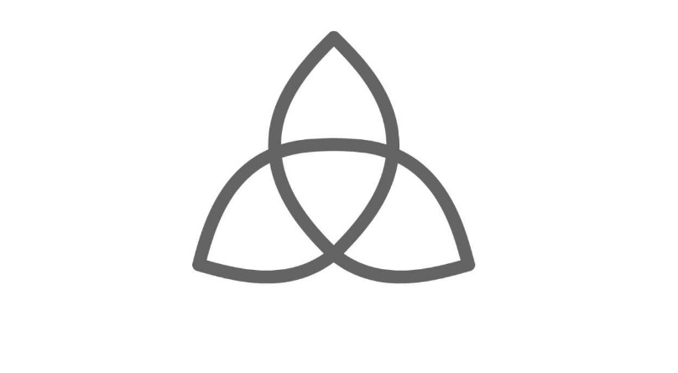
Treenigheden

JHS er latin for Jesus Hominum Salvator (Jesus, menneskenes frelser). Monogrammet kan også ses som IHS, da I og J er det samme bogstav på latin.
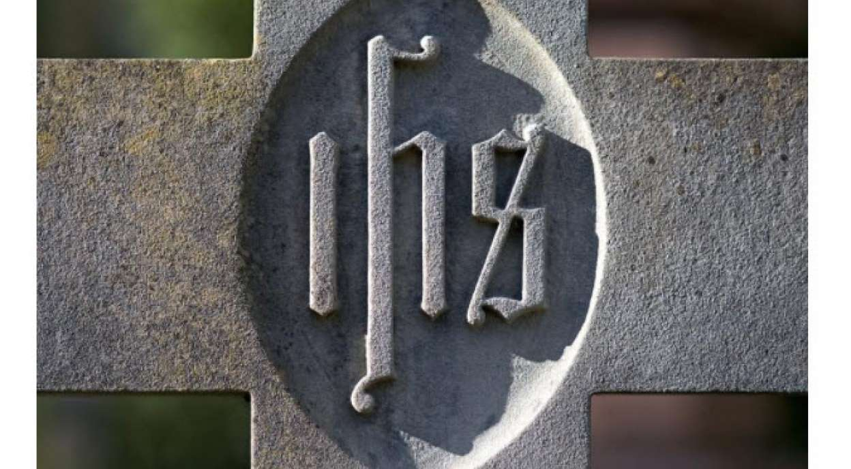
JHS-monogrammet
Alfa og omegaer det første og sidste bogstav i græske alfabet. Kristus er begyndelsen og enden: Jeg er Alfa og Omega, siger Gud Herren, han som er og som var og som kommer, den Almægtige. (Åb 1,8). Betyder, at Gud er ét og alt, det første og det sidste.
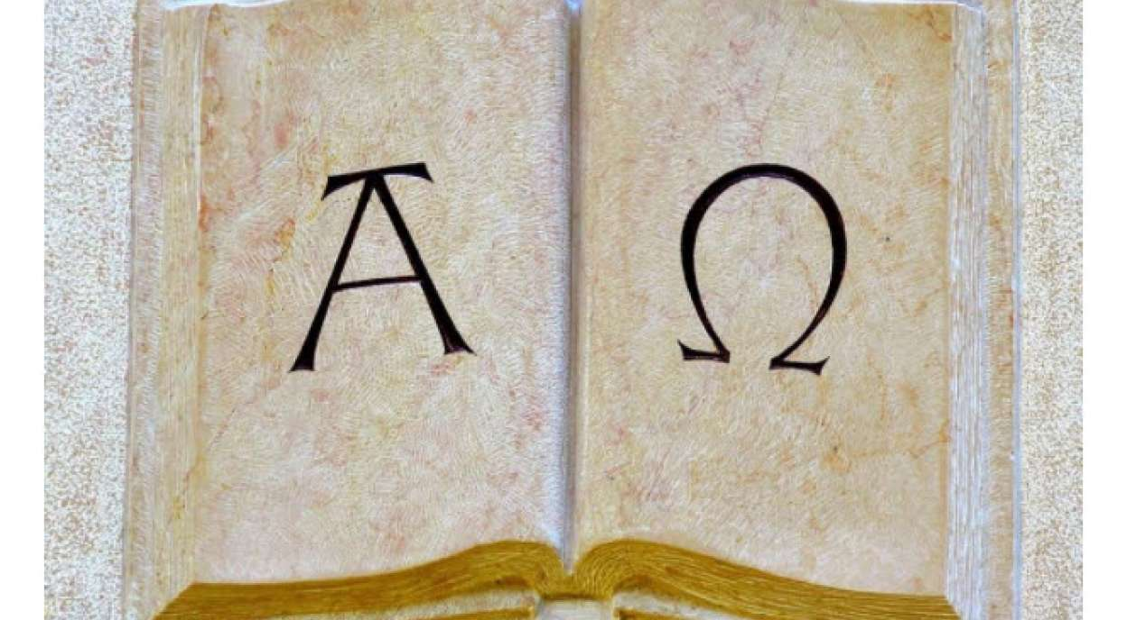
Alfa og omega

"Agnus Dei" er latin og betyder Guds lam.
Kristus symboliseret ved et lam med korsglorie og sejrsfane, stående på bogen med de syv ubrudte segl (Åb 6).
I Det Gamle Testamente bruges lam i kultisk betydning som offer- og påskelam og er et symbol på Herrens lidende tjener og messisastiden. I dele af Det Nye Testamente er Guds Lam en kristologisk betegnelse. Lammet karakteriserer Jesus Kristus som den, der soner menneskets synder, som ofres for menneskets skyld.
I den romersk katolske messe er Agnus Dei den sidste fællesbøn inden kommunionen og lyder: Guds lam, som borttager verdens synder, forbarm dig over os, giv os fred. Bønnen bedes tre gange.
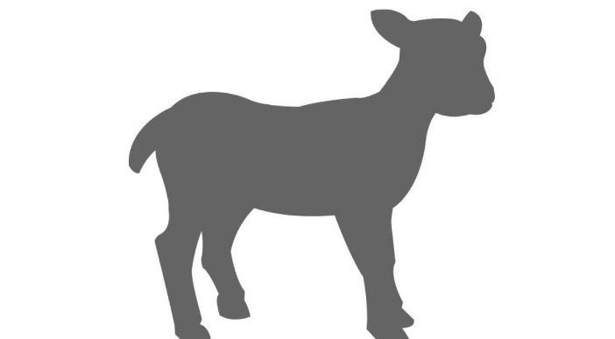
Agnus Dei

Duen er et universelt symbol på fred og et kristent symbol for Helligånden.
I Det Gamle Testamente var det duen, der blev sendt ud fra arken for at finde tegn på liv efter syndfloden og vendte tilbage med en olivengren og fredstegn (1 Mos 8,8-12), og i Det nye Testamente, hvor Jesus døbes i Jordanfloden af Johannes Døber, kommer Helligånden til Jesus i skikkelse af en due:
Og det skete, da hele folket lod sig døbe, og også Jesus blev døbt, og mens han bad, at himlen åbnedes og Helligånden dalede nedover ham i legemlig skikkelse som en due; og der lød en røst fra himlen: Du er min elskede søn, i dig har jeg fundet velbehag! (Luk 3,21-22).
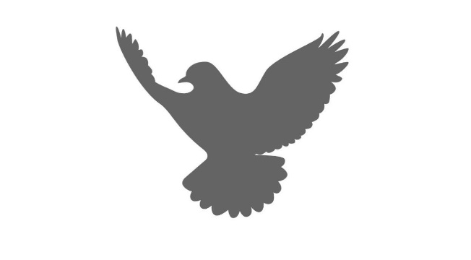
Duen

Brød og vin bruges ved den kristne nadver og er symbolet på, at Jesus gav sig selv for at frelse mennesket og døde, så mennesker kan leve. Nadverens historiske oprindelse er Jesu sidste måltid med disciplene:
Mens de spiste tog Jesus et brød, velsignede og brød det, gav sine disciple det og sagde: Tag det og spis det; dette er mit legeme. Og han tog et bæger, takkede, gav dem det og sagde: Drik alle heraf; dette er mit blod, pagtens blod, som udgydes for mange til syndernes forladelse.(Matt 26,26-29).
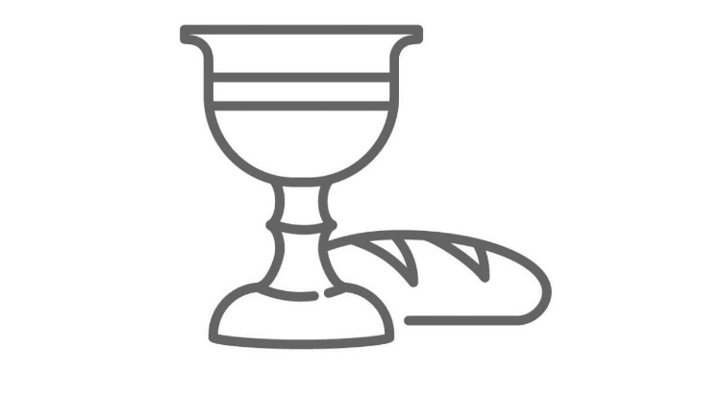
Nadveren.
I den kristne kirke er brødet og vinen mere end blot et symbol, idet nadveren er et sakramente: Et synligt tegn på en usynlig nåde, der betegner Guds pagt med mennesker.

Dåben er en rituel og religiøs symbol- og renselseshandling. I den kristne kirke er den desuden et sakramente, og en overgangsrite, der er knyttet til navngivningen af børn. Den praktiseres som vanddåb, fordi vandet symboliserer renselse, død og genfødsel: Vandet er på samme tid tilintetgørelsens og nyskabelsens element. Derforuden viser vanddåben hen til Johannes Døberens bodsdåb til syndernes forladelse, som Jesus selv modtog.
Den kristne dåb sker i Jesu navn: Gå derfor hen og gør alle folkeslagene til mine disciple, idet I døber dem i Faderens og Sønnens og Helligåndens navn (Matt 28,19), og i dåben modtager den døbte Helligånden og får skæbnefællesskab med Kristus: Omvend jer og lad jer alle døbe i Jesu Kristi navn til jeres synders forladelse, så skal I få Helligånden som gave. (ApG 2,38).
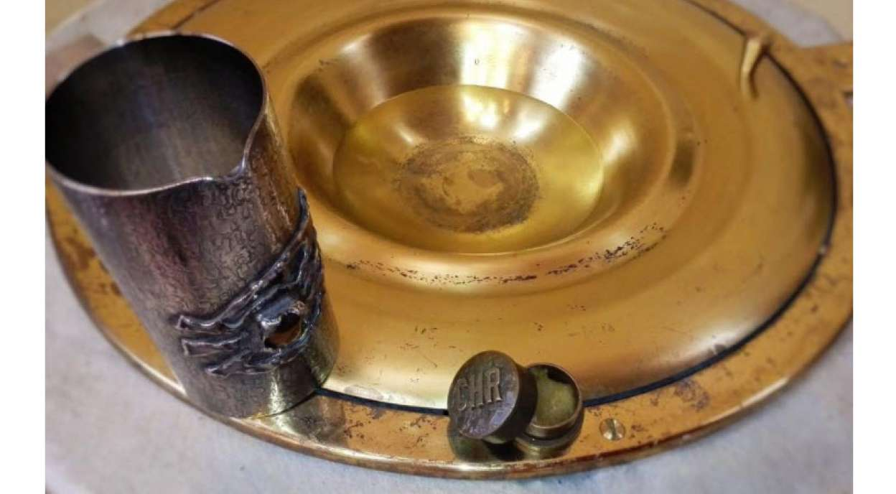
Dåben

Påskeliljen er et særligt dansk symbol på genopstandelsen og livets sejr over døden. Påskeliljen er valgt, fordi navnet peger på påsken, der er kristendommens vigtigste højtid: Dagene, hvor Jesus korsfæstes og dør, Langfredag, og genopstår fra de døde, Påskedag.
Symbolikken hjælpes på vej vha. frøet (det døde blomsterløg), der lægges i jorden, spirer og vokser frem som en levende smuk blomst.

I kristen kunst har hver af de fire evangelister et symbol:
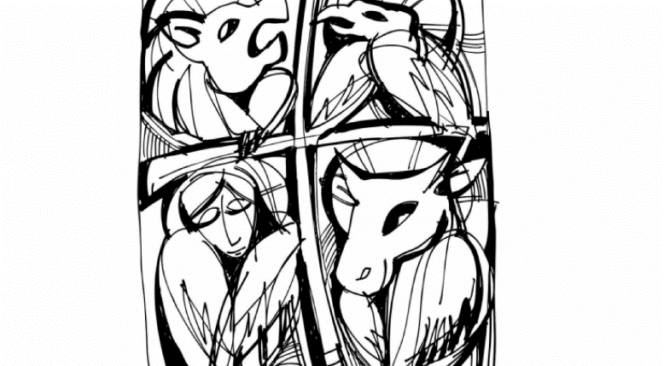
Johannes har ørnen
Lukas har en bevinget okse.
Markus har en bevinget løve.
Matthæus har et bevinget menneske.
De fire evangelisters symboler

Hjertet er et universelt symbol på livets centrum og for kærlighed. Som kristent symbol symboliserer det menneskets gudsforhold og Jesus Kristus, der for den kristne opfattes som indbegrebet af kærlighed.
I kristendommen er hjertets metaforik især udfoldet i fx pietismen, der vægter den indre, subjektive religiøse oplevelse.

Hjertet

Selve ankeret er et kristent symbol på håb.
I Bibelen beskrives ankeret som symbol på sjælens håb den afdøde sjæls håb om at komme i tryg havn hos Gud og i den tidlige kristendom var ankeret derfor et ofte anvendt symbol på kristne gravsten.
Ankeret er også del af det treleddede kristne symbol, der er sammensat af et kors, et anker og et hjerte. Det betegner tro, håb og kærlighed: Den kristne tror på Jesus, som døde på korset, og korset er derfor et symbol på troen. Den kristne håber, at Gud er det anker, der holder mennesket fast i troen, når bølgerne går højt og livet bliver kaotisk ligesom det håber på et liv efter døden og ankeret er derfor symbol på håbet. Den kristne er frelst og har fået kærligheden og livet givet, og hjertet er derfor symbol på kærlighed: "Så bliver da tro, håb og kærlighed, disse tre. Men størst af dem er kærligheden" (I. Kor 13,13).
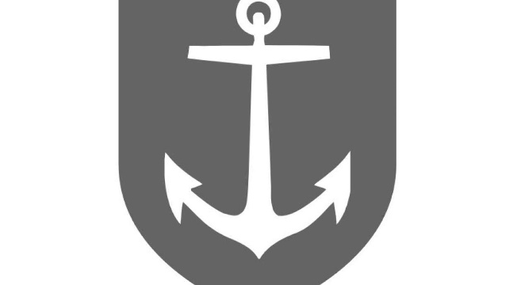
Ankeret

Rosen er symbol for jomfru Maria. Både som den hvide rose, der symboliserer renhed, og som den rosenbusk, Jesus vokser frem på.
Rosen er også symbol på kærlighed og for Jesus Kristus, fordi rosen nævnes i Højsangen, der er et kærlighedsdigt.
Højsangen blev kanoniseret, fordi digtet kan læses og forstås som udtryk for Guds kærlighed, og det er derfor oplagt at opfatte rosen som billede på det ultimative udtryk for Guds kærlighed: Jesus Kristus selv.
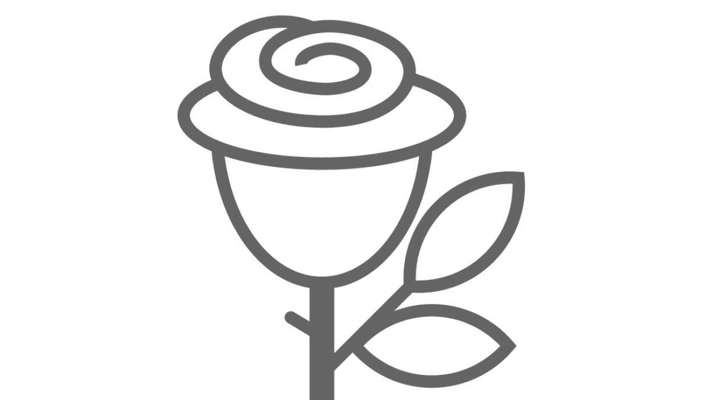
Rosen

Skibet er et symbol på den kristne kirke både forstået som bygning og menighed.
Hovedbygningen i den kristne kirke kaldes skibet og sejler altid mod øst. Det betyder, at koret på alle gamle kirker vender mod øst, mens tårnet vender mod vest og våbenhuset mod syd.
I Danmark er der tradition for at hænge modelskibe i kirkerummet.
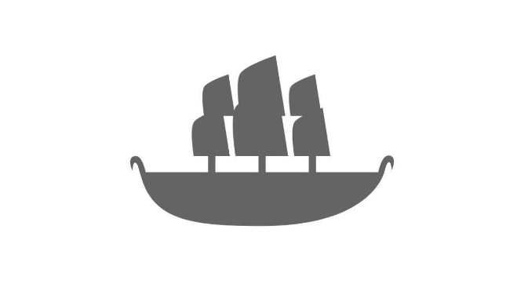
Skibet

